д о к л а д

за ДЕЙНОСТТА НА ОБЛАСТНА ДИРЕКЦИЯ „ЗЕМЕДЕЛИЕ” СОФИЯ ГРАД
ЗА 2020 ГОДИНА

AДМИНИСТРАТИВНА СТРУКТУРА И ЧИСЛЕНОСТ НА ОБЛАСТНА ДИРЕКЦИЯ “ЗЕМЕДЕЛИЕ”- СОФИЯ ГРАД

Областна дирекция "Земеделие" - София град е специализирана териториална администрация към министъра на земеделието, храните и горите.
ОД „Земеделие” - София град е юридическо лице на бюджетна издръжка и е второстепенен разпоредител с бюджет към министъра на земеделието, храните и горите. Ръководи се и се представлява от директор, който е орган на изпълнителната власт.
Дейността, структурата, организацията на работа и числеността на областната дирекция е уредена с Устройствен правилник на областните дирекции “Земеделие”, в сила от 26.01.2010 г. (обн. ДВ бр.7/2010 г., посл.изм. ДВ. бр.97 от 13 ноември 2020 г.).
Структурата и числеността на отделните административни звена се определят с длъжностното разписание при спазване на разпоредбите на Закона за администрацията, Закона за държавния служител и подзаконовите актове по прилагането им.
Общата численост на ОД „Земеделие“ – София град, към 31.12.2020 г. е 43 щатни бройки, в т. ч. и три общински служби по земеделие.
Дейността на ОД „Земеделие” - София град се осъществява на основата на принципите: законност, откритост, достъпност, ефективност, субординация, координация, предвидимост, обективност, безпристрастност, отговорност и отчетност.
Според характера на дейността, която извършват, административните звена в Областна дирекция „Земеделие" - София град са обособени в обща и специализирана администрация.
Общата администрация е организирана в дирекция "Административно-правна, финансово-стопанска дейност и човешки ресурси". Общата администрация подпомага осъществяването на правомощията на директора, създава условия за осъществяване на дейността на специализираната администрация и извършва техническите дейности по административното обслужване.
Специализираната администрация е организирана в Главна дирекция „Аграрно развитие" като в състава й се включват три общински служби по земеделие на територията на областта като нейни териториални звена. Специализираната администрация подпомага и осигурява осъществяването на правомощията на директора.
Организационната структура има голямо значение за достигане на поставените цели и функциите на администрацията по организацията, координацията и контрол за изпълнение на административната дейност и възложените задачи, свързани с ефективното функциониране на администрацията.
Съгласно чл. 33, ал.1 от ЗСПЗЗ общинските служби по земеделие /ОСЗ/ са териториални звена на областните дирекции „Земеделие”. Към дирекцията като териториални звена функционират три общинските служби по земеделие – ОСЗ Северна, ОСЗ Западна и ОСЗ Източна. Те обслужват собственици/наследници на земеделски земи и гори, и земеделски стопани на територията на област София град с общо 65 землища.

СТРУКТУРА НА ОБЛАСТНА ДИРЕКЦИЯ „ЗЕМЕДЕЛИЕ“ СОФИЯ ГРАД

ОРГАНОГРАМА

ДИРЕКТОР
ГЛАВЕН СЕКРЕТАР СЕКРЕТАР
секретар
Директор АПФСДЧР
Главен Директор АР
Гл. юрисконсулт

Гл. счетоводител
Счетоводител
Главен експерт
Главен инспектор

Главен експерт
Н-к ОСЗ Нови Искър

Младши експерт

Младши експерт

Главен специалист

Н-к ОСЗ Западна

Н-к ОСЗ Източна

Н-к ОСЗ Северна

Главен експерт

Главен експерт

Главен експерт

Старши експерт

Старши експерт

Старши експерт

Младши експерт

Младши експерт
Младши експерт

Главен специалист

Главен специалист

Главен специалист

Старши специалист

ИЗПЪЛНЕНИЕ НА БЮДЖЕТА ЗА 2020 ГОДИНА

В ОД „Земеделие” - София град се осъществява финансово – счетоводното обслужване в съответствие с разпоредбите на Закона за счетоводството, Закона за публичните финанси, Счетоводната политика на ОД „Земеделие” - София град, указанията на МЗХГ, Министерството на финансите и нормативните актове, отнасящи се до дейността. Изготвят се ежемесечни, тримесечни и годишни отчети за касовото изпълнение на бюджета на дирекцията и оборотни ведомости.
Стопанските операции се отразяват в три обособени отчетни групи: „Бюджет“, „Други сметки и дейности” и „Сметки за средства от европейски съюз”. Прилаганата отчетност е диференцирана в две основни насоки: отчетност на касова основа и отчетност на начислена основа /счетоводна отчетност/.
Дълготрайните активи се отчитат по цена на придобиване, включваща покупната цена и разходите за привеждане на актива в подходящ за експлоатацията му вид. За дълготрайни активи се отчитат и признават активи, когато стойността им в момента на придобиването е по-голяма от 1000 лв. без ДДС за всички ДМА с изключение на компютрите, чийто стойностен праг е 500 лв. без ДДС.
Материалните запаси се оценяват по доставна стойност, която включва разходите за закупуване и други, които допринасят за привеждането на материалите в готов за тяхното ползване вид.
Приходите се определят по справедлива стойност на полученото или подлежащо на получаване възнаграждение под формата на парични средства. Отчитат се на начислена основа в момента на тяхното възникване и на касова основа в момента на постъпване по сметките на дирекцията, съгласно параграфите на ЕБК. Като приходи от стопанската дейност се отчитат приходите от наеми на земя. Отчитането на приходите се извършва съобразно счетоводната политика на първостепенния разпоредител.

ПРИХОДНА ЧАСТ

Отчетът за касовото изпълнение на бюджета на ОД „Земеделие” – София град за периода от 01.01.2020 г. до 31.12.2020 г. отразява реализирани приходи от общинските служби по земеделие, съгласно Тарифата за таксите, събирани от органите по поземлената собственост – Приложение 1 към чл.1 от ПМС 286 от 10.07.1997 г., реализираните приходи от ОД „Земеделие” София град за регистрация и контрол на земеделска и горска техника, съгласно Тарифата за таксите, събирани по Закона за регистрация и контрол на земеделската и горската техника, както и реализирани приходи от отдаване под наем и аренда на земеделски земи от държавен поземлен фонд.
• Общинските служби по земеделие събират такси за извършени административни услуги на граждани, а именно: издаване на скици, заверки на скици, трасиране и заснемане на имоти, промяна характеристики на имот и др.
• В ОД „Земеделие” – София град се извършват годишни и сезонни технически прегледи на техника, идентификация при първоначална регистрация и промяна в регистрация, пускане в употреба или бракуване на техника; издават се и се подменят свидетелства за регистрация на техника, издават се и се подменят свидетелства за правоспособност за работа с техника, за което се събират такси съгласно Тарифа за таксите, събирани по ЗРКЗГТ.
• Стопанските приходи, събирани от Областна дирекция „Земеделие” – София град са на основание чл. 47, ал. 1 от ППЗСПЗЗ, изразяващ се в упражняване правата на собственик на Министъра на земеделието, храните и горите върху земите от ДПФ, отдавайки ги под наем, аренда и др.
Отчетените приходи към 31.12.2020 г. са в размер на 126 651 лв., както следва:
• От такси, съгласно Тарифата за таксите, събирани от органите по поземлената собственост и Тарифа за таксите чл. 17 ал. 1 от Закона за регистрация и контрол на земеделската и горската техника в размер на 110 296 лв., отразени в & 25-01 „Такси за административни и други услуги и дейности”.
• От отдаване под наем на земеделски земи от държавен поземлен фонд в размер на 16 417 лв., отразени в & 24-06 „Приходи от наеми на земя”, постъпили по банкова сметка на ОД „Земеделие” София град.
• От внесен данък върху приходите от стопанска дейност – 486 лв.
• Други приходи в размер на 424 лв.

РАЗХОДНА ЧАСТ

Разходната част на бюджета на ОД „Земеделие” – София град за периода от 01.01.2020 до 31.12.2020 г. е формирана по показатели както следва:
1. Заплати, възнаграждения и социално осигурителни вноски;
2. Текуща издръжка, в това число разходи за материали и консумативи, горива, вода, ел.енергия, външни услуги, платени данъци и такси, командировки в страната и др.;
3. Капиталови разходи – 34 800 лв.:
В разходната част на бюджета към 31.12.2020 г. са отчетени общо разходи в размер на 1 002 175 лв., в т.ч. разходи за заплати и други възнаграждения на персонала 609 709 лв., разходи за осигурителни вноски – 164 840 лв., разходи за издръжка – 180 746 лв., платени данъци и такси – 12 080 лв.
Отчетени са усвоени „Касови трансфери от/за сметки за средства от ЕС на бюджет организации от подсектор "Централно управление" по стопански операции свързани със суми по фактури за разходи направени по Система за земеделска счетоводна информация /СЗСИ/, Модернизация на земеделските стопанства и Преброяване на земеделските стопанства в България 2020, които се отчитат и изплащат от валутната сметка на МЗХГ.
Към 31.12.2020 г. одобрени разходи са както следва:
СЗСИ – 20 667,08 лв;
Преброяване на земеделските стопанства в България 2020 – 33 834,00 лв.;
Модернизация на земеделските стопанства – 1 670,61 лв.
ОД „Земеделие” - София град стриктно прецизира разходите си в рамките на утвърдената бюджетна рамка за 2020 г., при спазване на Нормативната база за законосъобразност и целесъобразност при прилагане на СФУК. В резултат на създадената организация за целесъобразно изразходване на одобрените средствата, същите се оказаха достатъчни за нормалното протичане на работния процес в дирекцията.
Разходите на ОД „Земеделие” - София град към 31.12.2020 година са извършени при спазване принципите на добро финансово управление, ефективно и икономично използване на предоставения бюджетен ресурс. В съответствие с разпоредбата на чл. 102 от Закона за публичните финанси като не се допуска поемане на ангажименти надхвърлящи размера на утвърдените с бюджета и поемане на нови задължения за разходи над утвърдения допустим максимален размер за отчетния период.

СФУК

В ОД „Земеделие” - София град има създадена система за финансово управление и контрол, която включва контролни правила и процедури съобразно действащата нормативна уредба.
С цел спазване на нормативните изисквания и с оглед осигуряване на адекватно и ефективно функциониране на СФУК в дирекцията, са изготвени и са утвърдени Вътрешни правила за финансово управление и контрол. Въведени са контролни дейности, които включват предварителен контрол за законосъобразност, система за двоен подпис, разделяне на отговорности между отделните структурни звена и служителите, процедури за пълно, вярно, точно и своевременно осчетоводяване на всички операции.
Във връзка с прилагане на контролните дейности, ОД „Земеделие” София град има изготвени и утвърдени вътрешни правила, както следва: Вътрешни правила за управление на човешките ресурси; Вътрешни правила за работната заплата; Правилник за вътрешния ред; Вътрешни правила за организация на административното обслужване; Етичен кодекс за поведение на служителите в ОД „Земеделие” - София град; Правила за организацията на документооборота в ОД „Земеделие” - София град; Вътрешни правила за въвеждане на антикорупционни процедури; Вътрешни правила за дейността на учрежденския архив и номенклатура на делата със срокове за съхраняване; Счетоводна политика; Инструкция за провеждане на инвентаризация; Вътрешни правила за условията и реда за оценяване изпълнениено на служителите в ОД „Земеделие” - София град; Вътрешни правила за достъп до обществена информация; Вътрешни правила за управление на цикъла на обществени поръчки в ОД „Земеделие” - София град; „Стратегия за управление на риска”.

ОБЩА ХАРАКТЕРИСТИКА ЗА ОБЛАСТТА

В региона основно е застъпено отглеждането на пшеница, ечемик, слънчоглед, царевица за зърно, зимна маслодайна рапица, оранжерийното и полско производство на плодове и зеленчуци и др. През последните години се правят опити за отглеждане на нахут, фасул, лен, лимец, спелта и др. култури.

І. РАСТЕНИЕВЪДСТВО.

І. 1. Есенници
Основни есенни култури за областта са пшеница, ечемик и зимна маслодайна рапица.
По години засети площи и среден добив в кг/дка са както следва:
Пшеница - За стопанската 2018/2019 г. са засяти 58 599 дка и получен среден добив 488 кг/дка. За стопанската 2019/2020 г. са засяти 73 367 дка, а пропадна от неблагоприятни климатични условия са 1 811 дка. Полученият среден добив от реколтираните 71 558 дка е 392 кг/дка.

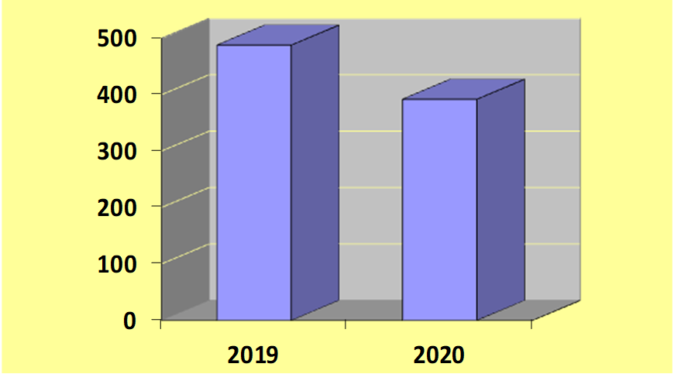
Ечемик - За стопанската 2018/2019 г. са засяти 13 867 дка и получен среден добив 433 кг/дка. За стопанската 2019/2020 г. са засяти 20 299 дка, а пропадна от неблагоприятни климатични условия са 1 220 дка. Полученият среден добив от реколтираните 19 080 дка е 488кг/дка.
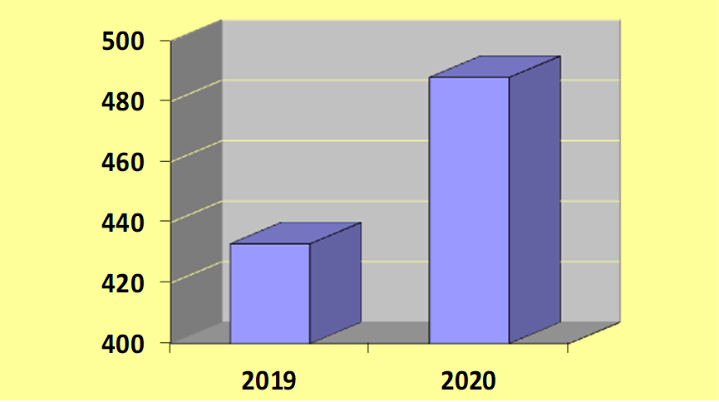

Маслодайна Рапица - За стопанската 2018/2019 г. са засяти 11 102 дка и получен среден добив 222кг/дка. За стопанската 2019/2020 г. са засяти 2 960 дка и получен среден добив 198 кг/дка.

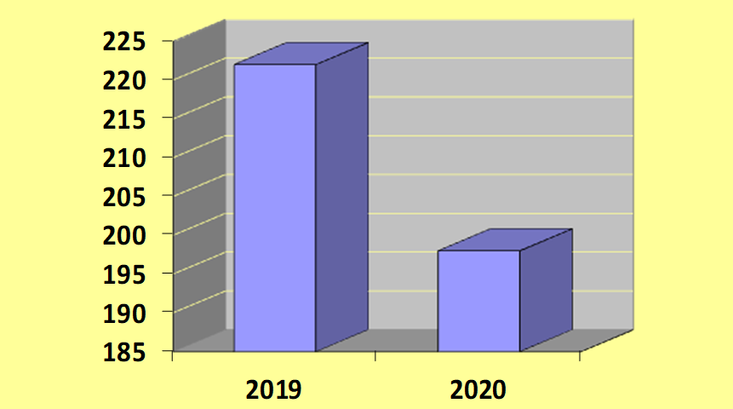

І. 2. Пролетници:

Основни пролетни култури за областта са маслодаен слънчоглед и царевица за зърно. Засяти площи и получен среден добив от тях са както следва:
Слънчоглед – През стопанската 2018/2019 г. са засяти 37 223 дка и получен среден добив 225 кг/дка. През стопанската 2019/2020 г. са засяти 66 520 дка, а пропадна от неблагоприятни климатични условия са 960 дка. Полученият среден добив от реколтираните 65 560 дка е 218кг/дка.

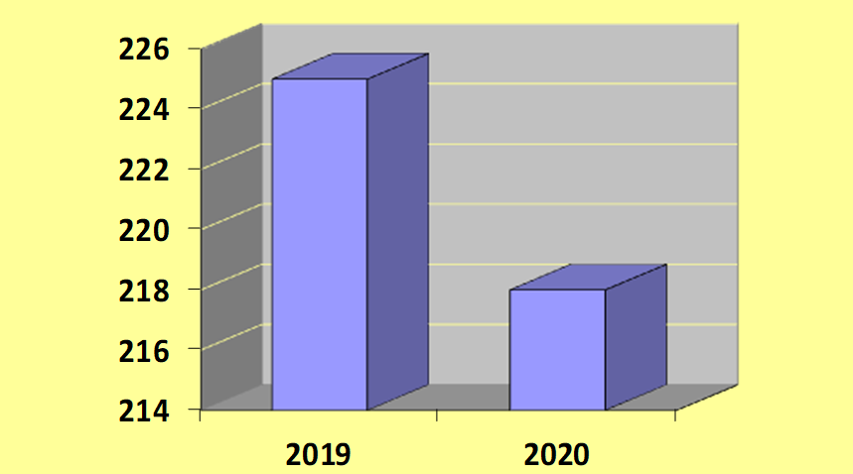

Царевица – зърно – За стопанската 2018/2019 г. са засяти 24 675 дка и получен среден добив 677 кг/дка. За стопанската 2019/2020 г. са засяти 58 487дка, а пропадна от неблагоприятни климатични условия са 3 678 дка. Полученият среден добив от реколтираните 54 810 дка е 518кг/дка.

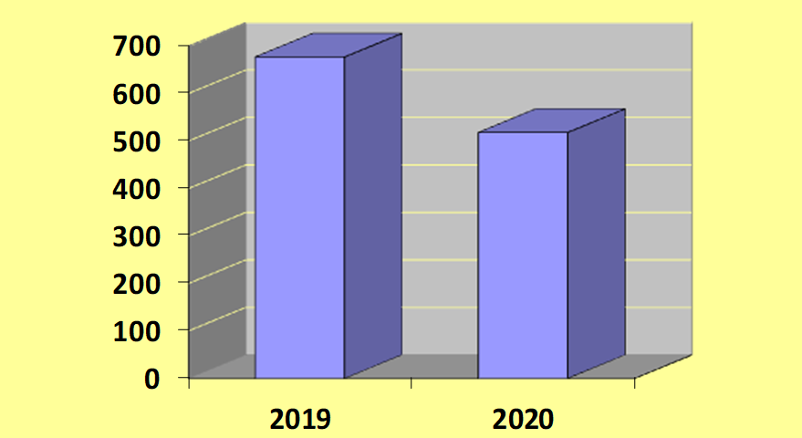

II. ЖИВОТНОВЪДСТВО

На територията на област София град основно отглежданите животни са крави, овце, свине, кози, птици, зайци и пчели. След унищожаването на свинете поради заболяване от Африканска чума по свинете, няма регистрирани земеделски стопани отглеждащи свине.
Броят на селскостопанските животни в областта по видове към 31.12.2020 г., съгласно информацията събрана от общинските служби по земеделие е както следва:

Наименование | 2019 г. | 2020 г.
Говеда | 3 244 бр. | 8 515
Биволи | 2 бр. | 138
Овце-майки | 3 054 бр. | 6 240
Кози-майки | 598 бр. | 1 1 8
Свине-майки | 0 бр. | 34
коне | 123 бр. | 1 563
Зайци | 110 бр. | 216
Пчелни семейства | 2 628 бр. | 2 715
Птици | 31 482 бр. | 25 205

На територията на област София град се отглеждат калифорнийски червеи, охлюви и Българско овчарско куче.
Кланицата на територията на областта е една, а млекопреработвателните предприятия са пет броя и работят целогодишно.
Областния консултативен съвет по животновъдство се събира и обсъжда проблеми на животновъдите. Заседанията на ОКСЖ и взетите решения се оповестяват на интернет страницата на ОДЗ. Това дава възможност на всеки животновъд да се запознае и при желание да присъства на срещите.
Във връзка с обявената извънредна обстановка в страната се проведе само едно заседание на ОКСЖ, на което бяха разяснени новите моменти от Закона за ветеринарно медицинската дейност.
През 2020 год. не е проведен есенен профилактичен преглед на пчелните семейства на територията на област София град /извършен контрол на 10% извадка/.

III. ХИДРОМЕЛИОРАЦИИ

ІІІ. 1. Служител от ОД „Земеделие“ проверява извършените ремонтно-възстановителни работи от експлоатационното дружество „Напоителни системи ЕАД - София клон” за поддръжка на обектите, за предпазване от вредното въздействие на водите (ОПВВВ), съгласува използване на външна техника, извършва ежемесечна и по тримесечия проверка с обход и съгласува отчетите. Това води до:
- Подобряване проводимостта в отделни критични места чрез почистване на наносни отложения в обхвата на съоръжения – мостове, водостоци и др.
- Частично премахване на растителност от коритата и бермите на корекциите на реки и дерета:
ІІІ. 2. ОД „Земеделие” София град осъществява контрол и надзор на напояването на селско-стопанските култури, експлоатацията и поддържането на хидромелиоративните системи за област София-град. Извършва се ежемесечна проверка и съгласуване на първичните документи при извършване на услугата „водоподаване за напояване” в т.ч. дневници, актове за реализирани поливки, обобщени отчети, заявки, фактури и платежни документи за реализираните водни маси.

ІІІ. 3. Ежемесечно се извършват проверки и се контролира денонощната физическа охрана на язовир „Панчарево” като констатациите от направените проверки на място, се отразяват в протоколи, които се представят в дирекция „Стопански дейности, инвестиции и хидромелиорации” МЗХГ.

ІІІ. 4. През последната година се увеличиха случаите, в които е необходимо изготвяне на становища по проекти на санитарно-охранителни зони по Наредба № 3/2000 г.

ІV. ДЕЙНОСТИ НА ОД “ЗЕМЕДЕЛИЕ”- СОФИЯ ГРАД

IV. 1. ДИРЕКТНИ ПЛАЩАНИЯ КАМПАНИЯ 2020
През 2020 година в област София град дейностите по прием и обработка на заявленията за кандидатстване за Директни плащания приключиха в регламентираните срокове. Обработените заявления за 2020 година са 2 038 бр. Всички обработени заявления са предадени своевременно на ДФЗ – Разплащателна Агенция.
Забелязва се увеличаване на броя на младите земеделски стопани, които за пръв път подават заявления за подпомагане по Директни плащания.
Все повече земеделски стопани с адресна регистрация в Столична община предпочитат очертаването на парцелите и подаването на заявлението да се извършва от служителите на ОДЗ София град, вместо очертаването да се извършва по местонахождение на имотите. Това значително увеличава работата на служителите, както и разходите за консумативи.
При очертаването на площите за подпомагане, на бенефициентите им бе обърнато внимание, че всички площи заявени за подпомагане извън слой „Допустими за подпомагане площи“ /ДПП/ ще бъдат проверявани. В много случаи бенефициентите се съобразяват със слоя ДПП и това води до намаляване на физическите блокове за теренни проверки.
През отчетния период са приети и обработени 81 възражения на земеделски стопани, подадени в законоустановения срок срещу слой „Допустими за подпомагане площи“.
Във връзка с обявената извънредна обстановка в страната, породена от пандемията от корона вирус COVID19, беше въведена строга организация на работа в ОСЗ и в ОДЗ като към всеки компютър бяха монтирани по два монитора – един за служителя и един за земеделския стопанин. По този начин се осъществяваше безопасна връзка с бенефициентите, кандидатстващи по схеми и мерки за директни плащания.

IV. 2. ТЕРЕННИ ПРОВЕРКИ ЗА АКТУАЛИЗАЦИЯ НА СЛОЙ „ДОПУСТИМИ ЗА ПОДПОМАГАНЕ ПЛОЩИ“
През 2020 год. поради извършено летене на територията на Столична община не бяха предприети теренни проверки за актуализация на слой „Допустими за подпомагане площи“.

IV. 3. СПОРАЗУМЕНИЯ ПО ЧЛ. 37В ОТ ЗСПЗЗ И ЧЛ. 37Ж ОТ ЗСПЗЗ
За стопанската 2020/2021 год. в общинските служби по земеделие /ОСЗ/са подадени 280 декларации по чл.69, ал.1 от ППЗСПЗЗ и 572 заявления по чл.70, ал.1 от ППЗСПЗЗ. Към заявленията стопаните прилагат заверени копия на договорите за наем и аренда. Проблем се явява обстоятелството, че на територията на Столична община /СО/ броят на вписаните и регистрирани в ОСЗ договори е сравнително малък. Това затруднява работата на комисията при определяне на средното годишно рентно плащане, респективно поражда недоволство сред ползвателите, тъй като сключените от тях едногодишни договори за наем са на цени много по-ниски от определената съгласно одобрената от Министъра на земеделието и храните методика средна годишна рента за землището.
Всички заявления на ползватели, желаещи да ползват полски пътища и канали, които не функционират, са изпратени в Столичен общински съвет /СОС/ за процедиране. След издаденото решение на СОС, документите се изпращат на районните администрации за сключване на договори и ползвателите заплащат дължимите суми по сметки на общината. ОД „Земеделие“ София град е изпратила писмо до ресорния заместник кмет на СО за получаване на необходимата информация за платените задължения, с цел вярното отразяване на правни основания за ползване върху земеделските земи.
С цел по-голяма събираемост на дължимите суми, на сайта на Дирекцията периодично се публикуват съобщения за сроковете на плащане. Служителите на ОСЗ звънят периодично на земеделските стопани, за да напомнят за изтичащите срокове. Всичко това води до своевременно плащане и не се налага издаване на зоповеди за плащане в троен размер на дължимите суми.
Общо за ОД „Земеделие” София град са сключени 53 броя споразумения и разпределения по чл. 37в от ЗСПЗЗ и 17 споразумения по чл. 37ж от ЗСПЗЗ за 65 землища.
За стопанската 2015/2016 год. ползвателите са изплатили 815 823 лева дължими суми по чл. 37в, ал. 3, т. 2 от ЗСПЗЗ.
За стопанската 2016/2017 год. ползвателите са изплатили 597 337 лева дължими суми по чл. 37в, ал. 3, т. 2 от ЗСПЗЗ и по чл. 37ж, ал. 12 от ЗСПЗЗ за календарната 2017 год.
За стопанската 2017/2018 год. ползвателите са изплатили 572 679 лева дължими по чл. 37в, ал. 3, т. 2 от ЗСПЗЗ и по чл. 37ж, ал. 12 от ЗСПЗЗ за календарната 2018 год.
За стопанската 2018/2019 год. ползвателите са изплатили 748 240 лева от дължимите суми по чл. 37в, ал. 3, т. 2 от ЗСПЗЗ и по чл. 37ж, ал. 12 от ЗСПЗЗ за календарната 2019 год.
За стопанската 2019/2020 год. ползвателите са изплатили 631 824 лева от дължимите суми по чл.37в, ал. 3, т. 2 от ЗСПЗЗ и по чл. 37ж, ал. 12 от ЗСПЗЗ за календарната 2020 год.
До 31.12.2020 год. за стопанската 2020/2021 год. ползвателите са изплатили 375 603 лева от дължимите суми по чл. 37в, ал. 3, т. 2 от ЗСПЗЗ и по чл. 37ж, ал. 12 от ЗСПЗЗ за календарната 2021 год.
За територията на ОД „Земеделие“ София град няма землища без издадени заповеди на директора за одобряване на споразуменията/разпределенията. Всички заповеди са издадени и публикувани на интернет страницата на дирекцията в законоустановените срокове. Почти всички ползватели, взели участие в сключване на споразумения по чл. 37в от ЗСПЗЗ за стопанската 2020/2021 год. и чл. 37ж от ЗСПЗЗ за календарната 2021 година са превели сумите за т. нар. „бели петна“ в срок. Не са издадени заповеди за изплащане на дължимата рента в троен размер.
Броят на собствениците, които са подали заявление за да бъдат изплатени сумите по чл. 37в, ал. 3, т. 2 от ЗСПЗЗ и по чл. 37ж, ал. 12 от ЗСПЗЗ е твърде малък.
- За стопанската 2015/2016 год. – са изплатени 152 625 лв;
- За стопанската 2016/2017 год. – са изплатени 83 808 лв.;
- За стопанската 2017/2018 год. – са изплатени 53 092 лв.;
- За стопанската 2018/2019 год. – са изплатени 53 021 лв.;
- За стопанската 2019/2020 год. – са изплатени 28 302 лв.;
- За стопанската 2020/2021 год. – са изплатени 0 лв.

ІV. 4. ДЪРЖАВНА ПОМОЩ „ПОМОЩ ПОД ФОРМАТА НА ОТСТЪПКА ОТ СТОЙНОСТТА НА АКЦИЗА ВЪРХУ ГАЗЬОЛА, ИЗПОЛЗВАН В ПЪРВИЧНОТО СЕЛСКОСТОПАНСКО ПРОИЗВОДСТВО“
В област София град през 2020 бяха приети и обработени 311 заявления за участие в схемата „Намалена акцизна ставка за газьол, използван в първичното селскостопанско производство чрез система от ваучери за гориво” като дейността по общински служби се разпределя както следва:
ОСЗ Северна - 82 броя заявления
ОСЗ Западна – 121 броя заявления
ОСЗ Източна – 108 броя заявления

ІV. 5. ДЕЙНОСТИ ПО „ЗАКОН ЗА МАСЛОДАЙНАТА РОЗА“
В Държавен вестник брой № 9 от 31.01.2020 год. бе обнародван „Закон за маслодайната роза“, който влиза в сила от същата дата.
В общинските служби по земеделие бяха приети и обработени 74 заявления, както следва:
ОСЗ Северна - 8 броя заявления
ОСЗ Западна – 47 броя заявления
ОСЗ Източна – 19 броя заявления
Директорът на ОДЗ София град издаде 75 заповеди, след което от ОСЗ бяха издготвени и връчени на земеделските стопани 89 удостоверения за вписване в регистъра на розопроизводителите, розопреработвателете и обектите за производство на продукти от цвят на маслодайна роза.
Поради липса на необходимите документи, беше отказано вписване в регистъра на розопроизводителите, розопреработвателите, обектите за производство на продукти от цвят на маслодайна роза и на насаждения от маслодайна роза на 4 земеделски стопани.

ІV. 6. ИЗВЪНРЕДНО ВРЕМЕННО ПОДПОМАГАНЕ - COVID 19
Със заповед на изпълнителния директор на Държавен фонд „Земеделие“ от 19.08.2020 год. беше предприета процедура по прилагане на мярка 21 „Извънредно временно подпомагане за земеделските стопани и малките и средни предприятия, които са особено засегнати от кризата, предизвикана от COVID-19“ от Програма за развитие на селските район 2014-2020.
В трите общински служби по земеделие и в Дирекцията бяха приети и обработени 744 бр. заявления, както следва:
ОСЗ Северна – 149 заявления по COVID-19 - мярка 1 и 4 заявления по COVID-19 – мярка 2
ОСЗ Западна – 304 заявления по COVID-19 - мярка 1 и 38 заявления по COVID-19 - мярка 2
ОСЗ Източна – 215 заявления по COVID-19 - мярка 1 и 5 заявления по COVID-19 - мярка 2
ОДЗ централна администрация – 76 заявления по COVID-19-1 и 2 заявления по COVID-19 - мярка 2
Всички заявления с приемо-предавателни протоколи бяха предадени на Областна дирекция на Държавен фонд „Земеделие“ София град в срок и без забележки.

V. РЕГИСТРИ

V.1. Наредба № 3 от 1999 година за създаване и поддръжка на регистър за земеделските стопани
Регистрираните земеделски стопани в регистъра на област София град за отчетната 2020 година са 3368 броя, като в сравнение с предходната година броя на активните земеделски производители в областта се е увеличил с 344 броя.
Сравнителни данни по години :

Година на регистрация | Брой регистрирани ЗП
2019 година | 3 024
2020 година | 3 368

V.2. РЕГИСТРАЦИЯ И КОНТРОЛ НА ТЕХНИЧЕСКОТО СЪСТОЯНИЕ И БЕЗОПАСТНОСТ НА ГОРСКА И ЗЕМЕДЕЛСКА ТЕХНИКА
През изминалата 2020 г., на територията на област София град са извършени 2 338 бр. регистрации на земеделска и горска техника като в сравнение с предходната 2019 год., когато са регистрирани 2 380 машини, броят е слабо намален.

Таблица 1
Годишните технически прегледи на регистрираната техника се извършва по месечен график за техническите прегледи по населени места на територията на областта. Графикът се оповестява на интернет страницата на ОД „Земеделие“ София град, както и на информационните табла в дирекцията и в общинските служби по земеделие.

Таблица 2

За периода от 01.01.2020 год. до 31.12.2020 год. на територията на област София град, по предварително изготвен график са извършени 3 424 бр. годишни технически прегледи като отчитаме увеличение на прегледите спрямо цялата календарна 2019 год. /3 402 броя/ - табл. 2.

Таблица 3

През 2020 год. са издадени и подменени 401 броя свидетелствата за правоспособност за работа с техника като в сравнение с предходната 2019 год., когато са издадени 261 свидетелства, бройката е увеличена - табл. 3.
Налице е постоянен интерес от повишаване на квалификацията на работещите в земеделския сектор чрез закупуване на нова и по-модерна техника.

VІ. ИНФОРМАЦИОННО-РАЗЯСНИТЕЛНИ КАМПАНИИ и обучение

VІ. 1. ПОДДЪРЖАНЕ И АКТУАЛИЗАЦИЯ НА ИНТЕРНЕТ СТРАНИЦАТА НА ОДЗ СОФИЯ ГРАД
Интернет страницата на Дирекцията се поддържа и актуализира постоянно. През цялата година се публикуват актуалните новини, съобщения за мероприятия на дирекцията и общинските служби по земеделие. Публикуват се обяви за провеждани търгове и конкурси и резултатите след тяхното приключване. От нея могат да бъдат изтеглени заявления за различни видове услуги, информация за всички необходими документи при комплектоване на преписки и т. н.
На информационните табла на ОД „Земеделие” и ОСЗ своевременно се поставят образци на подаваните документи.

VІ. 2. ОРГАНИЗИРАНЕ НА ИНФОРМАЦИОННИ КАМПАНИИ И СРЕЩИ СЪС ЗЕМЕДЕЛСКИ СТОПАНИ ПО АКТУАЛНИ КЪМ ПЕРИОДА ТЕМИ И ДИСКУСИИ ВЪВ ВРЪЗКА С ПРИЛАГАНЕ НА ПРОМЕНИТЕ ЗА НОВИЯ ПРОГРАМЕН ПЕРИОД 2014-2020 ЗА ПРИЛАГАНЕ НА ОСП.
През годината не са проведени срещи и семинари със земеделските стопани, свързани с кандидатстването за Директни плащания през 2020 година и разясняване на принципите за сключване на споразумения за уедрено ползване върху земята, поради въведените противоепидемични мерки от правителството.
Ежедневно, при телефонни разговори със земеделските стопани или чрез писма по електронна поща, експертите от дирекцията и общинските служби по земеделие дават компетентни консултации и съвети по следните направления:
- Регистрация в ИСАК;
- Кандидатстване по схеми и мерки за подпомагане;
- Разяснения по наредбите от ПРСР;
- Регистрация на земеделските стопани по Наредба №3/99 г.
Служителите изпълняват и други задачи, а именно: отговори на жалби и молби на граждани по различни направления - по ЗСПЗЗ, ЗВСГЗГФ и правилниците за прилагането им; ЗОЗЗ и ППЗОЗЗ; Наредба №3 и др.; обработка на преписки по различни процедури; провеждане на комисии; провеждане на статистически наблюдения; даване на юридически и друг вид консултации на граждани по разнородни въпроси и др.
Информация, данни, документи и др. по всички актуални кампании, обяви, постановени решения, заповеди, протоколи и др. новини, които касаят гражданите, се публикуват своевременно в съотвените секции на интернет-страницата на ОДЗ-Софияград
http://www.mzh.government.bg/ODZ-Sofiagrad

VIІ. АГРАРНО РАЗВИТИЕ

VІІ.І. ОБСЛЕДВАНЕ НА ПОСЕВИТЕ
За стопанската 2019/2020 година за територията на област София град размера на засятите площи, които са наблюдавани е съответно 58 995 дка пшеница, 17 801 дка есенен ечемик и маслодайна рапица 5 670 дка.
Прогнозните добиви, които са определени при обследване на 10% извадка от всички засети площи са както следва: 500-550 кг/дка за пшеницата и 400-450 кг/дка при ечемика.
За пропаднали площи в следствие на неблагоприятни климатични условия проливен дъж с градушка, в ОД “Земеделие” София град са постъпили две заявления от земеделски стопани с искане за издаване на протоколи, установяващи размера на щетите. Установено е, че площите не са унищожени на 100%, поради което не са съставени констативни протоколи за 100% пропаднали площи.

VІІ.2. ДЕЙНОСТИ ПО НАРЕДБА № 23 ЗА УСЛОВИЯТА И РЕДА ЗА МОНИТОРИНГ НА ПАЗАРА НА ЗЪРНО
На интернет страницата на Дирекцията земеделските стопани са информирани за задължението да подават декларации за произведено и налично зърно. След приемане на изменение в Наредба № 23 през ноември 2019 год. бяха уведомени земеделските стопани – зърнопроизводители с капацитет над 5 дка за задължението да подават декларации за произведено зърно два пъти в година. Приети и обработени са 328 броя декларации за налично и произведено зърно и 4 декларации за преработено количество зърно.
Ежемесечно се приемат декларации от обектите за съхранение на зърно – общо 192 броя.
От началото на годината не са извършени проверки за достоверност на данните вписани в подадените декларации по чл. 1, ал. 1 от Наредбата.
Във връзка с провеждане на представително окачествяване на добитата реколта по реда на чл.1, ал. 4 от Наредбата са предадени 8 бр. проби от пшеница, 4 бр. проби от ечемик, 8 бр. проби от слънчоглед и 6 бр. проба от царевица.

VIIІ. АГРОСТАТИСТИКА
VІІІ.1. Система за земеделска счетоводна информация 2020
Системата има за цел събиране и обобщаване на информация за придоходите и разходите на земеделските стопанства. Събираната информация е за една отчетна година от 12 последователни месеца и обхваща само земеделските дейности и другите доходоносни дейности, пряко свързани с тях. Наблюдаваните стопанства за областта - 27 бр. са с различна земеделска насоченост – растениевъдство и животновъдство, размер и специализация на стопанството. По тези критерии те попадат в различни страти.

VІІІ.2. Месечно наблюдение за дейността на млекопреработвателните предприятия към 31.12.2020 год.
На територията на София град целогодищно работят 4 мандри, които периодично се посещават на място от главния експерт агростатистика.

VІІІ.3. Месечно наблюдение за дейността на кланиците за червено месо към 31.12.2020 год.
Паралелно с мандрите са посетени и кланиците – общо 1 брой.

VІІІ.4. Продуктови анкети
През изтеклата година на територията на областта са анкетирани общо 1 057 броя стопанства, попадащи в извадкови продуктови анкети, които са разпределени по следния начин:
- Добиви от полски култури – реколта 2019 год. – анкетирани 486 стопанства
- Производство на зеленчуци - реколта 2019 год. – анкетирани 134 стопанства
- Производство на плодове - реколта 2019 год. – анкетирани 233 стопанства
- Производство на грозде и вино - реколта 2019 год. – анкетирани 113 стопанства
- Брой селскостопански животни към 01.11.2019 год.– анкетирани 66 стопанства
- Пчеларство в България през 2019 год. – анкетирани 25 стопанства

VІІІ.5. Преброяване на земеделските стопанства в България 2020г.
Във връзка с преброяване на земеделските стопанства в Република България през 2020 година, Областната комисия по преброяване проведе две заседания и прие необходимите документи. Бяха определени 17 анкетьори и 3 контрольори, на които беше проведено обучение, завършило с полагане на тест.В процеса на работата един от анкетьорите се отказа и неговите анкети бяха преразпределени на други анкетьори. По преброяването бяха наети двама оператори за въвеждане на данните в Информационна система по агростатистика /ИСАС/.
На територията на област София град бяха анкетирани 3965 стопанства, разделени по райони и населени места. От тях само 164 стопанства се възползваха от възможността да попълнят данните в on-line въпросника в ИСАС.
При анкетирането на стопанствата няма възникнали проблеми или откази от страна на стопаните да подават информация.
Анкетирането приключи в регламентирания срок и анкетните формуляри бяха предадени за въвеждане от оператори.
Благодарение на създадената организация от отдел „Агростатистика“ при Главна дирекция „Земеделие и аграрна политика“ на МЗХГ, както и взетите мерки от страна на ОДЗ София град поставената задача бе изпълнена успешно.

ІХ. ПОЗЕМЛЕНИ ОТНОШЕНИЯ

ІХ. 1. РАБОТА НА КОМИСИЯТА ПО ЧЛ. 33, АЛ. 6 ОТ ЗСПЗЗ
Комисиите по чл. 33, ал. 6 от ЗСПЗЗ в ОДЗ София град до 31.12.2020 г. са заседавали 31 пъти и са разгледани 223 заявления, по които са постановени решения и/ или са изготвени писмени отговори до заявителите. При издаване на решения за имоти в горски територии е изисквано становище на Регионална дирекция по горите, а при идентификация на земеделски земи в съществуващи /възстановими/ стари реални граници е присъствал представител на съответната Общинска служба по земеделие.
Все още се среща проблем с възстановяването на имотите, попадащи в границите на урбанизирани територии, изразяващ се в следното: към настоящия момент районните администрации към Столична община не са изготвили и приели всички помощни планове по чл. 13а, ал. 1 от ППЗСПЗЗ, което затруднява издаването на заповеди на кметовете по чл. 11, ал. 4 от ППЗСПЗЗ и удостоверения и скици по чл. 13, ал. 4, 5 и 6 от ППЗСПЗЗ. Реституционната процедура се забавя неоснователно дълго, в резултат на което постъпват жалби от заявителите по преписките. Голяма част от жалбите и оплакванията постъпват не само в системата на МЗХГ, но са адресирани и до Министерски съвет, Народно събрание и Омбудсмана на Република България.
Последица от голямия брой заявления, които се разглеждат на заседания на комисията по чл. 33, ал. 6 от ЗСПЗЗ е образуването на множество дела срещу решения за отказ за възстановяване правото на собственост на имоти, както и срещу решения за определяне размера на дължимото обезщетение за имоти, върху които не може да бъде възстановена собствеността:
Ежемесечно постъпват писма от Столична община /СО/ с искане за изразяване на становище по повод заявления на граждани за отписване от актовите книги за общинска собственост на имоти, възстановени по чл. 10, ал. 7 от ЗСПЗЗ - след влязла в сила заповед на кмета по чл. 11, ал. 4 от ППЗСПЗЗ, издадена скица и удостоверение от районната администрация на СО по чл. 13, ал. 4, 5 и 6 от ППЗСПЗЗ, респективно влязло в сила съдебно решение, чиито предмет е била такава заповед на кмета, общинските служби по земеделие са постановили решение в съответствие на приложените документи. За да отпише от актовите книги, СО иска изрично становище от ОД „Земеделие“ София град за начина на възстановяване на собствеността.
Това налага основна проверка на всяка преписка, по която е постановено влязлото в законна сила решение като по този начин се увеличава натовареността на служителите от дирекцията.

ІХ. 2. ДЪРЖАВЕН ПОЗЕМЛЕН ФОНД
Държавният поземлен фонд – частна държавна собственост възлиза на 4 575.24 дка, като в това число са включени – ниви, ливади, пасища, мери, пасища с храсти, и други селскостопански територии, както и имоти, предоставени по реда на чл. 24, ал. 2 от ЗСПЗЗ.
За стопанската 2020/2021 година в ОД „Земеделие” София град са в сила следните договори:
1. Петгодишен договор по реда на чл. 37и, ал. 1, ал.2 и ал.12 от ЗСПЗЗ за 1 бр. имот с НТП „пасище“ с площ 7.657 дка, с годишен наем от 165 лв. – от 01.10.2020 год.
2. Четири броя петгодишни договори за отдаване под наем по реда на чл. 37и, ал.2 и ал.12 от ЗСПЗЗ за четири броя имоти с начин на трайно ползване „пасища, мери и ливади“ – с обща площ 502,308 дка с общ годишен наем от 6 537,12 лева - от 01.10.2016 год.
3. Два броя петгодишни и един брой десетгодишни договори за отдаване под наем по реда на чл. 37и от ЗСПЗЗ за 5 броя имоти с НТП – пасища, мери и ливади с обща площ 243,743 дка и общ годишен наем от 3 245,12 лв. - от 01.10.2017 год.
4. Три броя петгодишни договори за отдаване под наем по реда на чл. 37и от ЗСПЗЗ за 6 броя имоти с НТП – пасища, мери и ливади с обща площ 121,984 дка и общ годишен наем 1 625,76 лв. - от 01.10.2018 год.
5. Пет броя едногодишни договори на основание чл. 47м, ал.1 от ППЗСПЗЗ след проведени две тръжни сесии за 13 броя имоти с НТП „нива“ с обща площ 87.126 дка, общо за 3 662.50 лв.
6. Един брой едногодишен договор за отдаване под наем по реда на чл. 37в, ал.10 от ЗСПЗЗ за 1 брой имот с НТП „нива“ с обща площ 0.430 дка с общо платен годишен наем от 17,63 лева.
Наемната цена по договорите се индексира всяка година в съответствие с годишната инфлация.
Поради неизплатени задължения по един многогодишен договор за наем за земи от ДПФ и отказ от земеделски стопанин да ползва имот от ДПФ по сключен договор, два договора са прекратени. Неизплатените задължения са преведени по сметката на ОДЗ София град след прекратяване на договора.

ІХ. 3. ПРИДОБИВАНЕ НА СОБСТВЕНОСТ ПО РЕДА НА ЧЛ. 27, АЛ. 6, ЧЛ. 27, АЛ. 8 И § 12А ОТ ПЗР НА ЗСПЗЗ
След издадена заповед на Министъра на земеделието, храните и горите за придобиване на собственост на териториите на бившите стопански дворове по реда на чл. 27, ал. 8 от ЗСПЗЗ - след проведен търг бе сключен договор по реда на чл. 27, ал. 8 от ЗСПЗЗ за един имот с площ от 2.356 дка на цена от 181 100,00 лв.
Продължават процедури по изменения в приетите кадастрални карти и кадастрални регистри с цел отстраняване на несъответствия на земи от бивши стопански дворове, след което се подготвят документи за съставяне на АДС.
Комплектоват се преписки за покупко-продажба на земи – частна държавна собственост по реда на чл. 27, ал.6, чл. 27, ал.8 от ЗСПЗЗ и § 12а от ПЗР на ЗСПЗЗ, за които се чака допълнително представяне на документи.
Издадени са три броя заповеди на Министъра на земеделието, храните и горите за покупко-продажба на имоти по реда на чл. 27, ал. 6 от ЗСПЗЗ, по които се изготвят документи за сключване на договори.

ІХ. 4. РЕШЕНИЯ НА КОМИСИЯТА ПО ЧЛ. 17, АЛ. 1, Т. 1 ОТ ЗОЗЗ
За календарната 2020 год., въпреки усложнената епидемиологична обстановка в страната, комисията по чл.17, ал.1, т.1 от ЗОЗЗ към ОД ”Земеделие” София град е заседавала осем пъти, разгледала е общо 86 броя преписки на стойност от 410 317.33 лева. Платени са дължимите суми по 77 броя преписки на стойност 350 019,91 лева.
На основание § 30, ал.2 от ПЗР на ЗИД на ЗППМ са постановени 6 броя решения за потвърждаване на решенията за промяна на предназначението, загубили правно действие към 24.05.2017 год.
На основание чл. 59а и чл. 59б от ППЗОЗЗ е разрешено временно ползване на 7 броя имоти за неземеделски нужди – терени за паркинги и съхранение на строителна техника, преместваеми обекти за складови цели.
Издадени са 8 броя становища за строителство в земеделски земи без промяна на предназначението на земеделската земя като всяка година се прави проверка на състоянието на имотите, за които е издадено положително становище.
Извършени са проверки на място за строителство в земеделски земи без промяна на предназначението на земята и са съставени 46 броя актове за установяване на административни нарушения по чл.2, ал.1 и чл. 2, ал.2 от ЗОЗЗ, въз основа на които са издадени наказателни постановления.
Издадени са 191 акта за категоризация на земеделската земя.

X. АДМИНИСТРАТИВНО ОБСЛУЖВАНЕ

Във връзка с решението на Министерски съвет за въвеждане на електронно управление в администрацията, Областна дирекция „Земеделие“ София град работи с деловодната система Eventis. Всички служители работят с електронни подписи, които използват при изготвяне на документи. Провежда се обучение на всички новопостъпили служители за работа със системата и допълнително се провежда обучение на служителите, които допълнително през 2020 год. са изпълнявали дейности свързани с административното обслужване. взаимозаменяемост при отсъствие на деловодител.
Във връзка с изменението на Наредбата за административното обслужване /изменена и допълнена в ДВ. Бр. № 9/31.01.2020 год./ в ОДЗ София град бе създадена необходимата организация административното обслужване на потребителите да се осъществява в съответствие с разпоредбите на Наредбата и бяха поставени нови указателни табели за местонахождението на центровете за административно обслужване /ЦАО/, както и нови указателни табели в ЦАО, в които се осъществява административното обслужване. С оглед спазване на изискванията в Наредбата, през 2020 год. бяха актуализирани информационните табла както в ОСЗ, така и в централно управление на ОДЗ София град.
В изпълнение на задълженията на администрациите по Наредбата за административния регистър, ОДЗ София град през 2020 год. извърши преглед на административните услуги и актуализира предоставените такива в Интегрираната информационна система на държавната администрация. Областната дирекция е присъединена към Средата за междурегистров обмен /Regix /, предоставяща възможност за реализиране на вътрешни електронни административни услуги между администрациите като част от комплексното административно обслужване с цел намаляване на административната тежест върху гражданите и бизнеса.
Както всяка година, така и през 2020 год. постоянно действащите експертни комисии в централно управление на ОДЗ София град и в ОСЗ изготвиха и предоставиха за съгласуване от Държавен архив актове за унищожаване на документи с изтекъл срок на съхранение. В законоустановения срок по Закона за националния архивен фонд, описаните дела бяха унищожени.
С цел недопускане на грешки и дублиране на плащания за имоти по чл. 37в, ал. 3, т. 2 от ЗСПЗЗ /т. нар. „ бели петна“/ през 2020 год. бяха предприети действия от страна на ОДЗ София град за внедряване на електронен регистър на собствениците на имоти, предоставени за ползване като „бели петна“.

Х.1. АДМИНИСТРАТИВНИ УСЛУГИ, ПРЕДОСТАВЯНИ ОТ ОСЗ
До 31.12.2020 год. в ОСЗ са приети както следва:
- 1379 бр. заявления за издаване на препис от решения и са издадени 3526 бр. преписи;
- 661 бр. заявления за удостоверения за реституционни претенции и са издадени 1106 бр. удостоверения;
- 242 бр. заявления за удостоверения за идентичност и са издадени 763 бр. удосоверения;
- 64 бр. заявления за издаване на партида и история за имот и са издадени 817 бр. документа;
- 36 бр. заявления за проверка на терен и промяна на НТП на имот, които са обработени.
Наблюдава се увеличение на подадените и обработени заявления, както и намаляване на жалбите в сравнение със същия период на 2019 год

Х.2. АДМИНИСТРАТИВНИ УСЛУГИ, ПРЕДОСТАВЯНИ ОТ ОДЗ
Служителите от централна администрация на ОД „Земеделие“ София град от началото на годината до 31.12.2020 год. са приели и издали следните документи:
- Удостоверение за принадлежност на имот към териториите на бивш стопански двор – 201 бр.
- Становища за статут на имот /земеделски или урбанизиран/ 330 бр.
Упоменатите документи са необходими при изменение в кадастралната карта и кадастралните регистри, при обстоятелствени проверки, при разпоредителни сделки и се изискват от нотариуси, Областна управа, АГКК и др. Всички тези документи се издават от Дирекцията безплатно, тъй като в „Тарифа за таксите, събирани от органите по поземлена собственост“ не са упоменати. ОДЗ София град предлага МЗХГ да инициира изменения в „Тарифа за таксите, събирани от органите по поземлена собственост“, за да може Дирекцията да събира такси при издаване на гореопоменатите документи.
До 31.12.2020 год. в ОД „Земеделие“ София град са обработени запитвания за длъжници общо 2 240 броя – физически и юридически лица, от които от Частни съдебни изпълнители /ЧСИ/ 403 броя.
ОДЗ София град предлага МЗХГ да инициира изменения в „Тарифа за таксите, събирани от органите по поземлена собственост“, които да дадат възможност за таксуване на запитванията на ЧСИ.
На интернет страницата на дирекцията е публикуван списък на категориите информация, подлежаща на публикуване в интернет за сферата на дейност на ОДЗ София град и форматите, в които е достъпна за 2020 година.
На интернет страницата на дирекцията е публикуван годишен отчет за постъпилите и обработени заявления за достъп до обществена информация в ОДЗ София град за 2020 година.
За периода от 01.01.2020 год. до 31.12.2020 год. гражданите са поискали издаване на документи по Закона за достъп до обществена информация – 7 заявления, от които 5 са от граждани на Република България, два броя от фирми и всички са обработени в срок. Смятаме, че определените суми не съответстват на времето и усилията на служителите, необходими за изготвяне на отговорите, както и на консумативите, при предоставяне на документи на хартиен носител.
ОД „Земеделие“ София град предлага МЗХГ да инициира изменение на Заповед на Министъра на финансиите с № ЗМФ-1472 от 29.11.2011 год.

XI. ПРОГНОЗА ЗА РАЗВИТИЕ НА ЗЕМЕДЕЛИЕТО В ОБЛАСТТА ПРЕЗ 2021 г.

ХI.1. ПРОГНОЗА ЗА РАЗВИТИЕ НА РАСТЕНИЕВЪДСТВОТО:
Като цяло, почвените и климатичните услови и наличието на традиции и опит у местните земеделски стопани, са предпоставка за интензивно развитие на този отрасъл. Ползвателите на земеделски земи търсят и влагат нови инвестиции за обновление на техника, за усвояване на нови технологии, сортове и видове, подобряване на качеството и др.
Приоритетно място в растениевъдството в областта заемат зърнените култури, следвани от зеленчуците. Почвено-климатичните условия и традициите дават предимство на култури като пшеница, ечемик, слънчоглед, царевица, рапица.
Голямата амплитуда на резки засушавания през лятото, градушки, наводнения, измръзвания през зимата, поради липса на снежна покривка, довеждат до екстремални условия на отглеждане на земеделски култури. Това налага осигуряване на поливни условия през лятото и отводняване през есенно-зимния и пролетния сезон. На територията на областта има 205 473 дка поливни площи, като 167 706 дка от тях са годни за напояване. Голяма част от съораженията за напояване, като помпени станции, канали, хидранти и др. са безвъзвратно унищожени. Съществуващата отводнителна система от канали не може да бъде поддържана в експлоатационно състояние поради липса на финансови средства.
Каналите са обрасли в блатна растителност, не се почистват, наслоява се гнила маса по дъното, нарушава се пропускателната способност и всеки сезон при валежи посевите се заливат от вода.
Това налага засилване вниманието към осигуряване на допълнително напояване, свързано с подобряване състоянието на съществуващата поливна инфраструктура и съоръжения, както и увеличаване на поливните площи.
Продължава тенденцията за увеличаване дела на арендуване на земеделска земя от физически и юридически лица арендатори, за сметка на частни лица обработващи сами собствената си земя и коооперациите. От съществуващите на територията на област София 14 броя кооперации, ефективно работят около 3, регистрирани по закона за кооперациите. Поради настъпили финансови затруднения и липса на техника, частните стопани и кооперациите, предоставят под аренда земята си.

ОЧАКВАНИЯ НА ЗЪРНОПРОИЗВОДИТЕЛИТЕ ПРЕЗ 2021 ГОД.:

- Получаване на финансовите средства по съответните схеми и мерки за директните плащания;
- Засилване интереса от страна на стопаните към уедряване на обработваните площи, чрез сключване на споразумения за ползване.
- По-високи изкупни цени на произведената продукция.
Повишеното търсене на екологично чисти продукти в световен мащаб е предпоставка за развитие на екологично чисто растениевъдство и животновъдство. Чрез развитието на биологично земеделие би могло да се постигне баланс между производството на хранителни продукти, спазване условията за опазване на околната среда и намаляване на безработицата. Целта на биологичното производство е разширяване на земеделската дейност чрез използване на селскостопанските земи в съответствие с изискванията за опазване на околната среда. От друга страна наличието на вече разработени пустеещи земи, би благоприятствало стимулирането при определени условия на земеделски производители за започване на биологично производство.
Почвено-климатичните условия, наличието на необходимата инфраструктура, опита и традициите на местните земеделски производители са предпоставка за интензивно развитие на отрасъла. Необходимо е да се търсят инвестиции за обновление на нови техники и технологии, сортове и видове, водещи до подобряване на качеството на произвежданите селскостопански продукти.

ХI.2. ПРОГНОЗА ЗА РАЗВИТИЕ НА ЖИВОТНОВЪДСТВОТО:

Развитието на животновъдството в област София град като цяло зависи изключително от благоприятното развитие на растениевъдството и добрите години в агрометеорологично отношение. Голяма част от животновъдните стопанства разчитат на собствена фуражна база както за концентрираните така и за грубите фуражи Пазарните цени на фуражите и изкупните цени за килограм живо тегло и литър мляко са лимитиращите фактори, които ще оказват своето влияние върху развитието на подотрасъла.
В огромната си част животновъдните стопанства са полупазарни и задоволяват част от собствените си потребности от месо, мляко, яйца и т.н. Тенденцията за намаляване на наличния брой женски продуктивни животни в област София през последните години не е за сметка на намаляване на общата продукция. Все повече стопани разбират смисъла от отглеждането на по-високо продуктивни животни.
Необходимо е местните жители да търсят и използват наличните ресурси чрез развитието на различни форми на коопериране и асоцииране. Възможните дейности са създаване на необходимите условия за разнообразяване на икономическия живот и насочване към алтернативни дейности, създаване на условия за увеличаване способността на населението от селските райони да усвояват субсидиите от ЕС.

ОСНОВНИ ЦЕЛИ И ДЕЙНОСТИ ПРЕЗ 2021 г.
Основните дейности на дирекцията са насочени към изпълнение на държавната политика в областта на земеделието за насърчаване развитието на конкурентоспособно земеделие, при устойчиво управление на природните ресурси и спазване на високи стандарти за безопасност на храните и хуманно отношение към животните и подобряване на качеството на живот.
Приоритетите и целите на дирекцията за постигане през 2021 г. са в съответствие с Националната програма за развитие – България 2021, както следва:
- Провеждане на информационна кампания за разясняване на възможностите на държавни помощи за насърчавене на хуманно отношение към животните;
- Насърчаване на биологично производство;
- Съдействие на земеделските стопани за включване и усвояване в максимална степен на предлаганите държавни помощи и европейски средства за финансиране на земеделието, като инструмент за решаване на проблемни и приоритетни насоки в земеделската политика.
- Информационна кампания непосредствено преди започване на Кампания Директни плащания - 2021.
- Насърчаване на производителите за дейности към модернизиране и възстановяване на хидромелиоративната инфраструктура за ефективно използване на водните ресурси.
- Подобряване качеството на предлаганите административни услуги от страна на работещите експерти в ОДЗ и ОСЗ.
- Подобряване на достъпа до информация, събирана и обобщавана в ОД „Земеделие” София град.
- Публикуване на информация и набор на данни на портала на отворени данни.
Вътрешно-административни и организационни дейности

През 2020 година, при спазване на противоепидемичните мерки, се провеждат оперативни съвещания с началниците на ОСЗ, на които се поставят, обсъждат, решават и отчитат въпроси, проблеми и задачи за изпълнение от служителите в Областна дирекция ”Земеделие” София град.
Регулярно се провеждат и оперативни съвещания със служителите на ОД „Земеделие” София град в централното управление в гр. София, на които се обсъждат предстоящи кампании, възникнали въпроси, споделя се положителен опит между колегите, прави се оценка на преминали кампании, с цел подобряване работата на служителите.
През 2020 год. служители от ОД „Земеделие“ София град, в това число и служители от ОСЗ бяха включени в електронните модули за самообучение, организирани от Института по публична администрация /ИПА/. Всички взеха участие в организираните и проведени дистанционни обучения от ИПА, Дирекция „Модернизация на администрацията“ към Министерски съвет, в обучение, организирано от Министерство на финансиите, както и обучения, организирани от Министерство на земеделието, храните и горите.
През 2020 год. с ПМС № 57/02.04.2020 год. беше приет нов Кодекс за поведение на служителите в държавната администрация, поради което бяха предприети действия от страна на ОДЗ София град за включване на служителите чрез ИПА в електронни курсове за самообучение на тема „ Кодекс за поведение на служителите – функции и основни акценти“. Всички служители получиха сертификат от проведеното обучение.
Не на последно място Дирекцията участва и в Програма „Старт на кариерата“, организирана от Агенция по заетостта, чрез която заявени безработни в бюрата по труда имат възможност да започнат работа в структурата на ОД „Земеделие“ София град.
Традиция в дирекцията е провеждането на разяснителни срещи със земеделските стопани преди всяка от кампаниите през годината, където освен сроковете, необходимите документи, законовите разпоредби се осъществява диалог със земеделските производители.

ПРЕДЛОЖЕНИЯ И ИДЕИ ЗА ПОДОБРЯВАНЕ РАБОТАТА НА
ОД ”ЗЕМЕДЕЛИЕ” СОФИЯ ГРАД

Областна дирекция „Земеделие” София град подпомага Министъра на земеделието, храните и горите при провеждането на държавната политика в областта на земеделието, както и по прилагането на Общата селскостопанска политика на Европейския съюз на територията на областта.
През 2020 год. бе обявена извънредна епидемиологична обстановка в страната поради зараза от COVID19. Наложи се част от бюджета на Дирекцията да бъде заделен за закупуване на лични предпазни средства за служителите и за осигуряване на безопасна работна среда. В тази връзка предлагаме на Областните дирекции „Земеделие“ да бъдат предоставени допълнителни финансови средства за обезпечаване на разходите, свързани със създадените извънредни ситуации.
През 2020 год. възникнаха известни затруднения по отношение изпълнението на част от възложените ни служебни задължения, поради текучеството на кадри, което е вследствие разширяване правомощията на Областните дирекции Земеделие, респективно на общинските служби по земеделие и ниското ниво на заплащане на служителите. Ето защо считам, че е необходимо да бъдат предвидени финансови средства за организиране и провеждане на обучения както на новопостъпилите служители, така и на служителите от ОСЗ и ОДЗ по изменения и актуализиране на използваните софтуери, в съответствие с непрекъснато изменящата се нормативна уредба, както и с веведените от края на 2019 година изисквания за дигитална компетентност на служителите.
В заключение бих искал да отбележа, че в резултат на проявената отговорност, професионализъм и създадената организация на работния процес в ОДЗ София град мога да определя 2020 година като успешна.
ОДЗ София град споделя дългосрочната визия на Министерство на земеделието, храните и горите за превръщане на земеделието в привлекателна стопанска дейност, с изграждането на конкурентни и икономически устойчиви земеделски стопанства, оптимизиране ползването на земеделските земи, повишаване ефективността на земеделското производство, стабилизиране на пазарите на земеделски продукти и цялостна защита на интересите на земеделските стопани.

ИНЖ. РУМЕН МИХАЙЛОВ
Директор ОД “Земеделие” София град

